Actividades de Inglés
Curso: 3º B y C.
Profesora: Somaruga, Gioia

Email para consultas y entregas: gsomarug@hotmail.com

Fecha de Entrega: 04 de mayo
Chicos/as: Recuerden detallar bien sus datos cuándo me envían el email con el Trabajo. Nombre y Apellido completo, Escuela, Curso y División. Gracias!
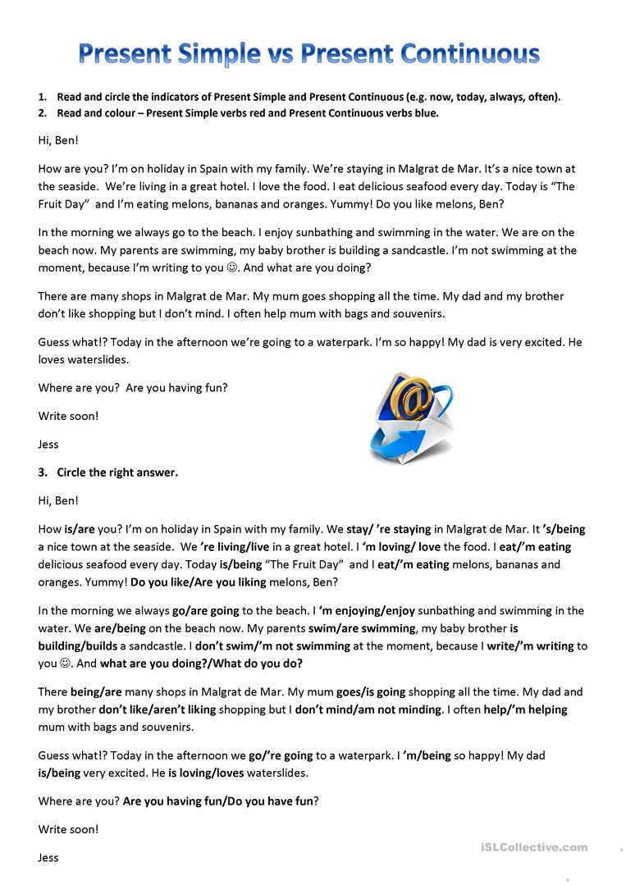
Chicos/as:
En el segundo texto: tienen que elegir la opción correcta. Es presente simple o presente continuo. No se puede escribir en el texto porque es imagen. Enumeren las opciones y escriben la respuesta acá abajo. Les anoto el primero, a modo de ejemplo:
- Are. 2. ………………... 3…………………… 4……………..……5 …………..6……………..
7…………………. 8……………….......9 ……………. 10……………….. 11……………. 12……………….
13…………………. 14……….……. 15………………………… 16…………………… 17…………………………..
18…………………………19……………………….20……………………….21………………………22………………………. 23………………………24……………………………25………………………….26…………………….27…………………….

Grammar: (copiar ejemplo de cada uno, aquí abajo)
- Copy 2 nouns
- Copy 2 adjectives
- Copy 3 verbs

Questions about Text 1
- Where is Jess now?
- What do Jess and her family do in the mornings?
- Do her brother and dad like shopping?
- What does Jess do to help her mom?
- Where do Jess and family go this afternoon?
- What does Jess´ father like about waterparks?

- Questions with DO/ DOES:

- Peter live with his father?
- you learn Spanish?
- Andrew and Martin ride their bikes to school?
- they play in the garden?
- Sandy's hamster live in a cage?
- the cats sit on the wall?
- we work in front of the computer?
- you play the drums?
- Steve wear pullovers?
- I clean the bathroom?

3.Write about your brother or sister´s routine or about a Friend´s routine: (antes de la Cuarentena =) )
………………………………………………………………………………………………………………………………………………………………………………………………………………………………………………………………………………

